Кинезиотерапия доктора Бубновского
До недавнего времени медицина предлагала лечить заболевания опорно-двигательного аппарата при помощи лекарств и хирургического вмешательства. Часто это было неэффективным, рискованным, вызывало нежелательные, необратимые последствия для организма.
Более 20 лет назад доктор Сергей Бубновский разработал метод современной кинезитерапии и доказал, что это единственная безопасная альтернатива инвазивным и медикаментозным способам лечения заболеваний позвоночника и суставов.
Термин Кине́зитерапи́я происходит от двух греческих слов κίνησις «движение» и θεραπεία «лечение».

Кинезитерапия – одно из основных средств реабилитации, основанное на том, что движения тела помогают обновить, улучшить и сохранить хорошее функциональное состояние костей и мышц, сердечно-сосудистой и других систем организма. В России возможности кинезитерапии полностью не использовались, она присутствовала в медицине в виде ЛФК, то есть легкой лечебной физкультуры
Профессор Бубновский пошел дальше и доказал, что кинезитерапия - это самостоятельный метод лечения и реабилитации, а наибольшей эффективностью обладают правильные движения.
Это осознанная последовательность индивидуальных упражнений с нагрузками, направленная как на проработку всей костно-мышечной системы организма, так и отдельных, узколокальных проблемных зон и спазмированных мышечных пучков.
Именно на этом принципе, на использовании правильных движений, построена уникальная методика современной кинезитерапии профессора Бубновского по профилактике, лечению и реабилитации больных с проблемами опорно-двигательного аппарата и другими заболеваниями.
Без таблеток и операций эта методика лечит боль в спине и суставах!
Основа метода - декомпрессионная гимнастика на многофункциональном тренажере Бубновского (МТБ). Программа занятий составляется индивидуально под каждого пациента после первичной миофасциальной диагностики - несложных двигательных тестов.
Диагностику проводит врач-кинезитерапевт. Он же собирает первичный анамнез, чтобы понять двигательные и силовые возможности пациента, определить болевые и проблемные зоны, выявить сопутствующие заболевания. Все это позволяет проводить лечение максимально эффективно.
Занятия проходят в гимнастическом зале. Уникальный блочный тренажер Бубновского позволяет выполнять большое количество упражнений, варьировать силовую нагрузку под каждое из них.
Движение с правильно подобранными отягощениями снимает спазмы глубоких мышц, восстанавливает питание костных и мышечных структур, ликвидирует локальные воспалительные процессы, снижает болевые ощущения, восстанавливает нарушенную подвижность суставов.
Блочная система тренажера делает МТБ безопасным для позвоночника и суставов, помогает избежать случайных сопутствующих болевых ощущений.
Современная Кинезитерапия как научно-практическая область медицины признана во всем мире. Построенная на ней методика Бубновского практически лишена недостатков.
Доступна, не имеет противопоказаний и может применяться в любой возрастной группе - от детей до пенсионеров. По методике могут заниматься люди с ограниченными возможностями, беременные женщины, пациенты после инфарктов, инсультов, операций по замене суставов.
Современная кинезитерапия по методу Бубновского нормализует артериальное давление, пульс, а также эффективна в лечении и профилактике патологий внутренних органов.
Кинезитерапия дешевле дорогих лекарств и безопасней сложных операций. После лечения в центрах доктора Бубновского вы научитесь правильно двигаться, правильно дышать, распределять нагрузку на мышцы и в дальнейшем сможете дополнить занятия в зале самостоятельными тренировками в домашних условиях.
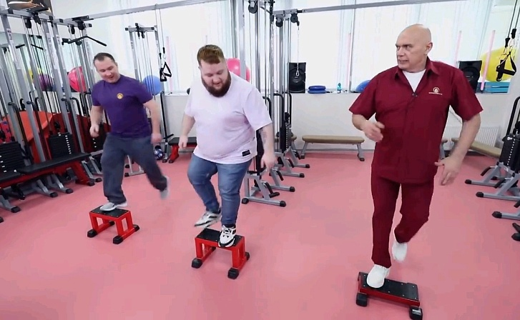
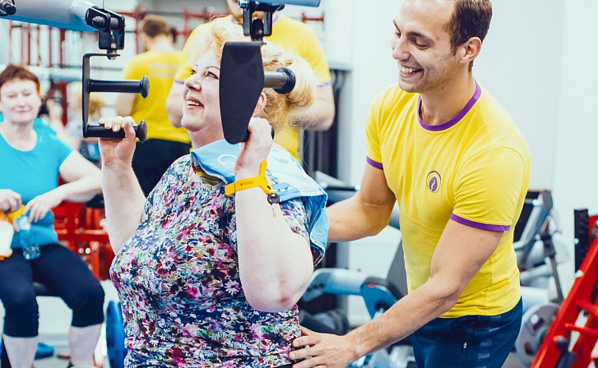
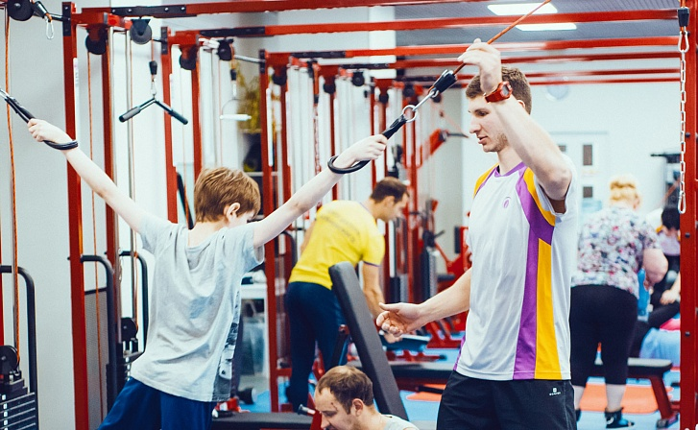
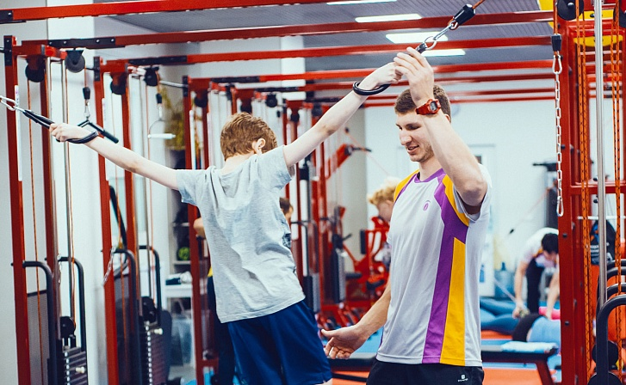
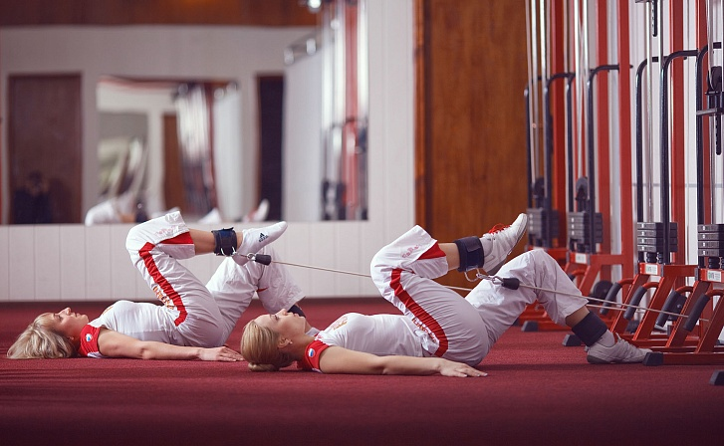
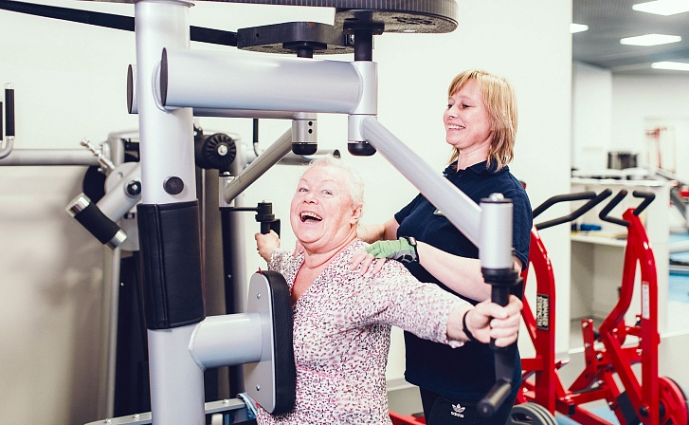
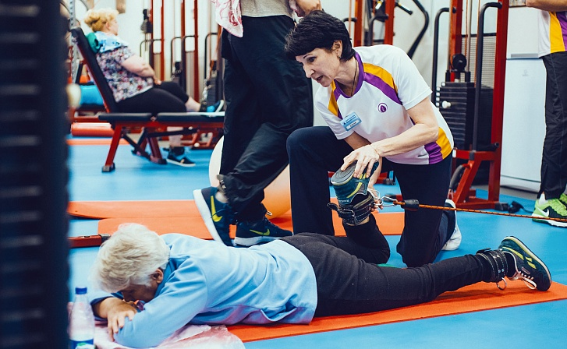
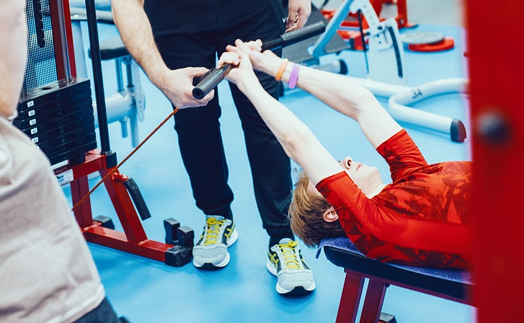

Методика и метод доктора Бубновского

Дело в том, что недостаточная физическая активность, малоподвижный образ жизни, неправильная организация рабочего места, профессиональная деятельность, когда человек вынужден длительное время находится в статичных позах - все это заставляет глубокие мышцы работать с перенапряжением. В них возникает спазм, что рано или поздно приводит к изменению их физического состояния.
Как следствие, в организме в целом или в локальной зоне нарушаются процессы обмена веществ, питания костной ткани, суставов позвоночника и конечностей, возникают локальные дегенеративные изменения, воспаления, а затем приходит и боль.
Совершенно очевидно, что развернуть этот процесс вспять возможно только с помощью восстановления нормальной двигательной активности. Правильные движения снимут спазм с глубоких мышц, ликвидируют болевой синдром, восстановят обменные процессы.
Теперь о том, что такое правильные движения. Это индивидуальный комплекс специальных кинезитерапевтических упражнений, которые выполняются в определенной последовательности на многофункциональных тренажерах Бубновского (МТБ)
Тренажер сконструирован таким образом, что позволяет выполнять упражнения комфортно, безопасно, без дополнительных болевых ощущений.
Программа тренировок строго персонифицирована - то есть ориентирована на конкретного пациента, его заболевание, самочувствие и потребности. Нагрузки учитывают индивидуальные особенности организма, состояние мышц и костной системы пациента.
Занятия проходят под контролем инструктора и наблюдением врача-кинезитерапевта. Кинезитерапия как научно-практическая область медицины признана во всем мире. Метод Бубновского защищен патентами и свидетельствами, а доказанная эффективность методики позволяет применять ее не только для лечения, но также для реабилитации, профилактики и диагностики различных заболеваний.
Методика доктора Бубновского совершенно безопасна, доступна, не имеет противопоказаний и может применяться в любой возрастной группе пациентов - от детей до пенсионеров.
Кинезитерапия по Бубновскому положительно влияет на все системы организма, поэтому ее используют не только при заболеваниях опорно-двигательного аппарата. С ее помощью можно нормализовать артериальное давление, пульс, лечить и профилактировать возникновение патологий внутренних органов.
Для усиления терапевтического эффекта кинезитерапии лечебно-профилактический комплекс в центрах доктора Бубновского дополнен партерно-суставной гимнастикой, сауной, криопроцедурами, лечебными массажами.
Занятия по методу Бубновского ниже по стоимости дорогих лекарств и безопасней сложных операций.
За более чем 20 лет методика профессора Бубновского помогла вернуть здоровье тысячам пациентов. Центры, работающих по этой уникальной программе, открыты более чем в ста городах России, СНГ и дальнего зарубежья.

